附件5

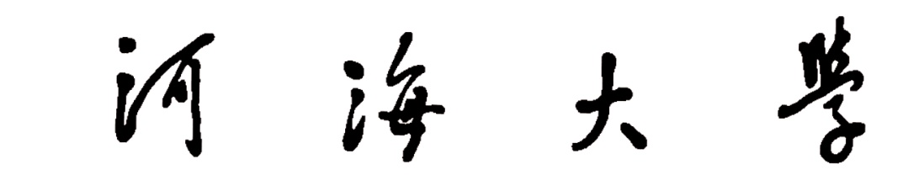

毕业设计（论文）工作总结

单位（系）：
所属学院：

河海大学教务处
二○二一年六月

河海大学毕业设计（论文）工作评价指标体系
评价指标 | 权重 | A级标准 | C级标准
 |  |  |  | A | B | C | D
选题 | 20 | 课题更新率高，毕业设计和毕业论文选题比例合适，支持自选课题，有结合大学生创新创业项目选题，组织任务书审议。选题符合培养目标要求、达到综合训练目的；结合工程实际和科研课题的选题占80％以上。 | 课题更新率一般，毕业设计和毕业论文选题比例一般，基本不支持自选课题，组织任务书审议。选题符合培养目标要求、基本达到综合训练目的；结合工程实际和科研课题的选题占80％以下，但在60％以上。
教师状况 | 20 | 指导教师具有中级以上职称，责任心强，对学生严格要求，所带人数不超过8人；  经常检查指导、及时审核学生周进展和中期检查情况，认真填写指导日志相关内容。 | 指导教师具在中级以上职称，责任心一般，对学生要求一般；  经常检查指导情况一般，基本完成指导日志相关内容的填写。
学生状况 | 20 | 组织纪律性强，认真填写毕业设计（论文）过程周进展，做好过程记录和中期检查。 | 毕业设计（论文）基本达到教学要求；组织纪律性一般，毕业设计周进展过程记录和中期检查基本能认真填写。
答辩和成绩评定 | 20 | 系成立答辩小组和答辩大组，答辩程序严格，有统一的评分标准；评阅形式多样，评阅有标注痕迹。邀请外单位人员参加答辩，答辩程序严格，答辩时间15分钟以上，有统一的评分标准；拟评校“优秀”的学生参加大组答辩。 | 系成立答辩小组和答辩大组；评阅形式单一，评阅无标注痕迹。系成立答辩小组和答辩大组；答辩程序较严格，但无统一的评分标准。答辩程序较严格，但无统一的评分标准。
组织管理 | 20 | 领导重视毕业设计（论文）工作，对毕业设计的选题、指导、答辩与成绩评定有明确要求；定期检查毕业设计（论文）进展情况，管理规范、严格，工作有新思路、新举措。专业有明确的毕设相关规定。 | 领导较重视毕业设计（论文）工作，对毕业设计的选题、指导、答辩与成绩评定无明确要求；未定期检查毕业设计（论文）进展情况。专业无明确的毕设相关规定。
总分
评分标准：在A级标准和C级标准之间得分为B；在C级标准以下得分为D。得分为A获该指标权重分；得分为B获该指标权重的80％；得分为C获该指标权重的60％；得分为D获该指标权重的40％。总分＝∑A+∑B+∑C+∑D
一、选题
二、教师状况
三、学生状况
四、答辩和成绩评定
五、组织管理
六、存在的问题及改进措施
系领导签字：
年 月 日
院领导签字：
（盖院章） 年 月 日
备 注：

